Отчет по индивидуальному проекту №2

Дисциплина: Операционные системы

Иванов Сергей Владимирович

Содержание

# 1 Цель работы

Продолжить выполнение индивидуального проекта. Заполнить данные о себе на сайте в соответствии с требованиями.

# 2 Задание

1. Разместить фотографию владельца сайта.
2. Разместить краткое описание владельца сайта (Biography).
3. Добавить информацию об интересах (Interests).
4. Добавить информацию от образовании (Education).
5. Сделать пост по прошедшей неделе.
6. Добавить пост на тему по выбору:
7. Управление версиями. Git.
8. Непрерывная интеграция и непрерывное развертывание (CI/CD).

# 3 Выполнение

Разместим фотографию. Для этого помещаем его в необходимую папку и переименовываем, а старую удаляем. (рис. 1).

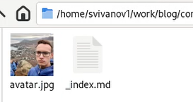

Рис. 1: Размещение фотографии

Добавим краткую биолграфию о себе (рис. 2).

Краткая биография

Рис. 2: Краткая биография

Добавим свою роль (студент) (рис. 3).

Добавление роли

Рис. 3: Добавление роли

Добавим информацию об учебном заведении (рис. 4).

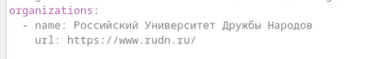

Рис. 4: Информация о ВУЗЕ

Напишем о своих интересах (рис. 5).

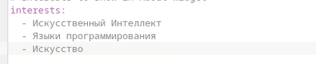

Рис. 5: Интересы

Добавим информацию об образовании. (рис. 6)

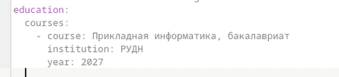

Рис. 6: Образование

Добавляем ссылку на свой GitHub (рис. 7).

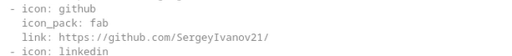

Рис. 7: Ссылка на git

Напишем описание владельца сайта (рис. 8).

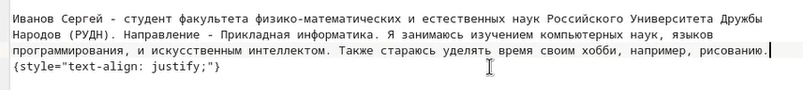

Рис. 8: Биография

Посмотрим, как это выглядит на локальном сайте. Видим, что все изменилось (рис. 9).

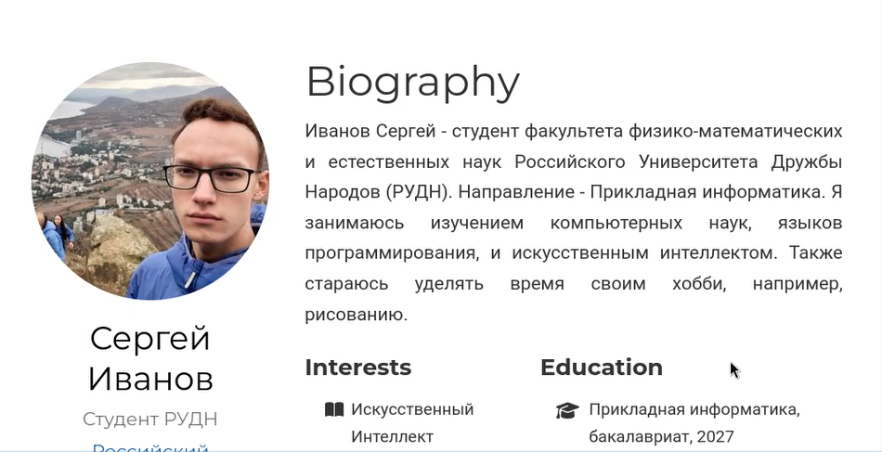

Рис. 9: Локальный сайт

Сделаем пост о прошедшей неделе. Создадим папку week. (рис. 10).

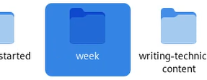

Рис. 10: Создаем папку

Редактируем файл index в этой папке. Пишем в нее сам текст нашего поста. (рис. 11).

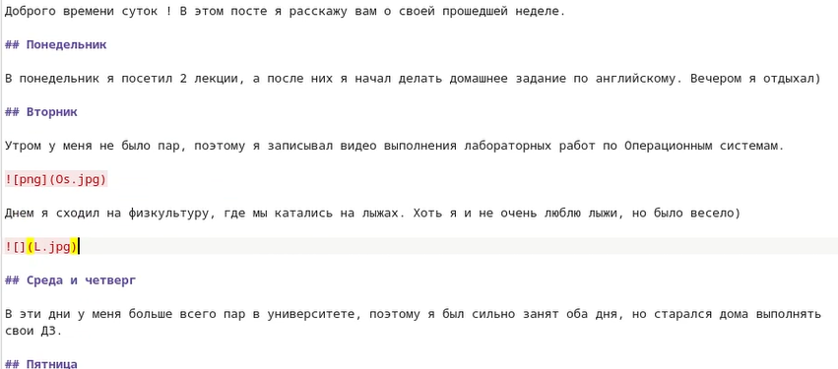

Рис. 11: Пост на тему неделя

Сделаем пост по теме управление версиями git. Аналогично создаю папку git и редактирую файл index. (рис. 12).

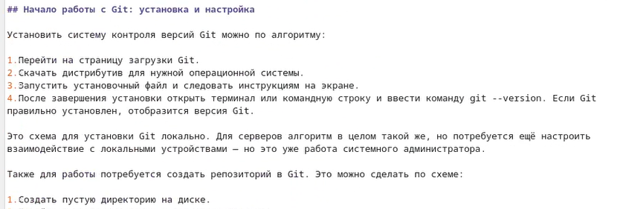

Рис. 12: Пост на тему git

Посмотрим на эти посты на локальном сайте и убедимся что все хорошо. (рис. 13).

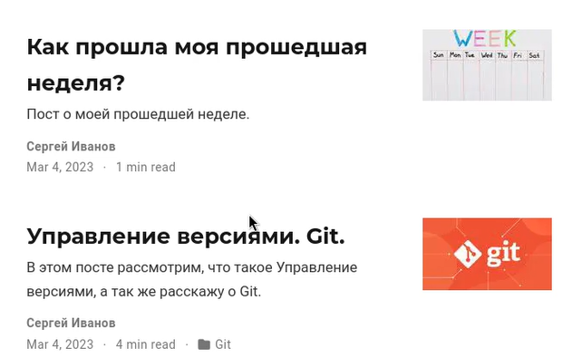

Рис. 13: Посты на локальном сайте

Пишем команду ‘~/bin/hugo’ и компилируем сайт (рис. 14).

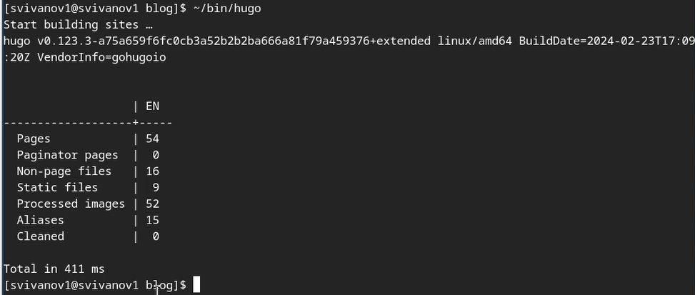

Рис. 14: Компиляция сайта

Отправляем файлы папки blog на GitHub. (рис. 15).

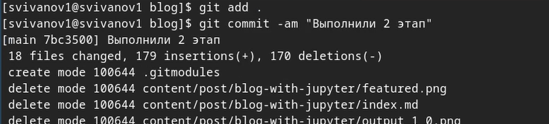

Рис. 15: Отправляем blog на git

Отправляем файлы папки public на GitHub (рис. 16).

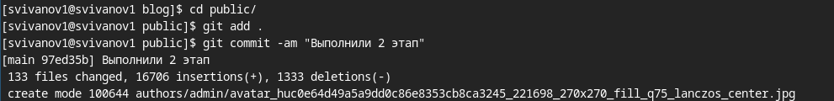

Рис. 16: Отправляем public на git

Проверяем ссылку на сайт и заходим на него. Как мы видим, он работает. (рис. 17).

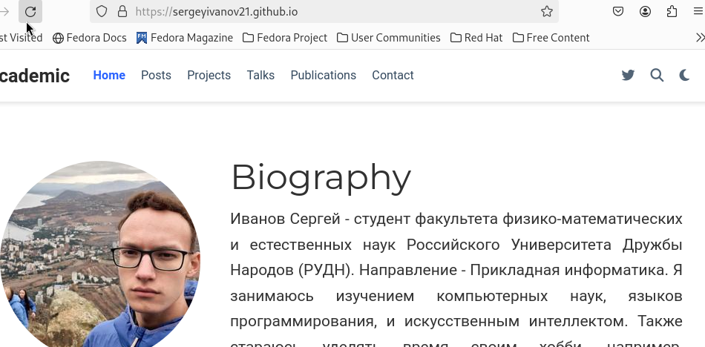

Рис. 17: Ссылка на сайт

# 4 Выводы

В результате выполнения данной работы я продолжил выполнение индивидуального проекта. Заполнил данные о себе на сайте в соответствии с требованиями.